Муниципальное казённое общеобразовательное учреждение «Общеобразовательная школа для обучающихся, воспитанников с ограниченными возможностями здоровья № 10 города Асино Томской области»

Выступление на педагогическом совете
по теме: «Особенности коррекционной работы по физической культуре с детьми с ОВЗ»

Выступление подготовил:
С.П. Овсянников,
учитель физической культуры
первой квалификационной категории

2021 год.
В последние годы значительное внимание уделяется проблемам детей с ограниченными возможностями здоровья. Дети с ОВЗ отличаются определенными ограничениями в повседневной жизнедеятельности. Речь идет о физических, психических или сенсорных дефектах. Ребенок не может исполнять определенные функции или обязанности. Но многие нарушения не являются ограничителями между ребенком и окружающим миром. А при создании благоприятных условий, можно избежать большей части проблем. Поэтому таким детям требуются особые, специфические методы обучения и воспитания.
Необходимым условием эффективного развития детей с ограниченными возможностями здоровья является их физическое развитие. Это развитие всех видов моторики и зрительно-двигательной координации, которое служит основой для становления всех видов детской деятельности, способствует становлению устной и письменной речи и повышению познавательной активности детей. Основная цель проведения физических занятий с детьми с ОВЗ состоит в воспитании здорового, активного, жизнерадостного и жизнестойкого, физически, гармонически и творчески развитого ребёнка, хорошо владеющего своим телом, умело использующего двигательный опыт в разнообразных жизненных ситуациях.
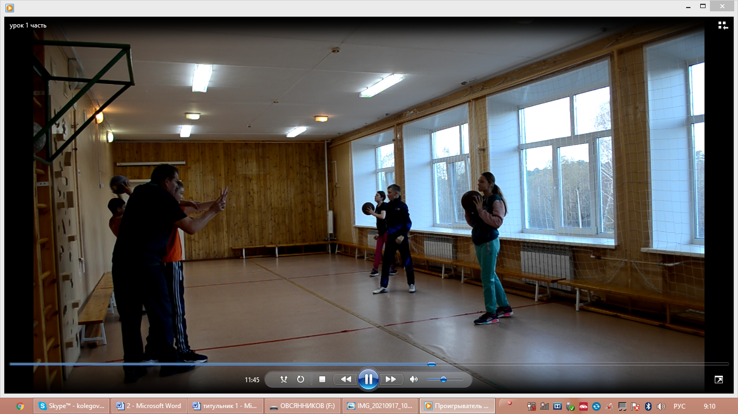

Одним из средств, улучшающих психическое и физическое состояние детей, является адаптивная физическая культура. Это форма физического воспитания, предназначенная для лиц с ОВЗ, для инвалидов всех возрастов. Адаптивная физическая культура имеет большое значение, для исправления неправильной осанки, для улучшения вентиляции лёгких и усиления притока кислорода в крови, нормализует целостную реакцию детского организма на физические упражнения, создаёт наилучшие условия для повышения физической работоспособности.
Основные задачи адаптивной физической культуры для детей с ОВЗ:
1. Коррекция и развитие физической подготовки;
2. Укрепление здоровья;
3. Повышение умственной работоспособности;
4. Самореализация физических и духовных сил;
5. Развитие координационных способностей;
6. Развитие познавательной деятельности.
Сюда входят – занятия по физическому воспитанию, ритмике, уроки по физической культуре.
Регулярные занятия для детей с ОВЗ являются необходимыми. А посредством адаптивной физической культуры можно значительно улучшить психическое и физическое состояние обучающихся, имеющих отклонения в состоянии здоровья, и главное, приобщить их к посильным для себя физическим упражнениям и умению управлять своим психическим состоянием.
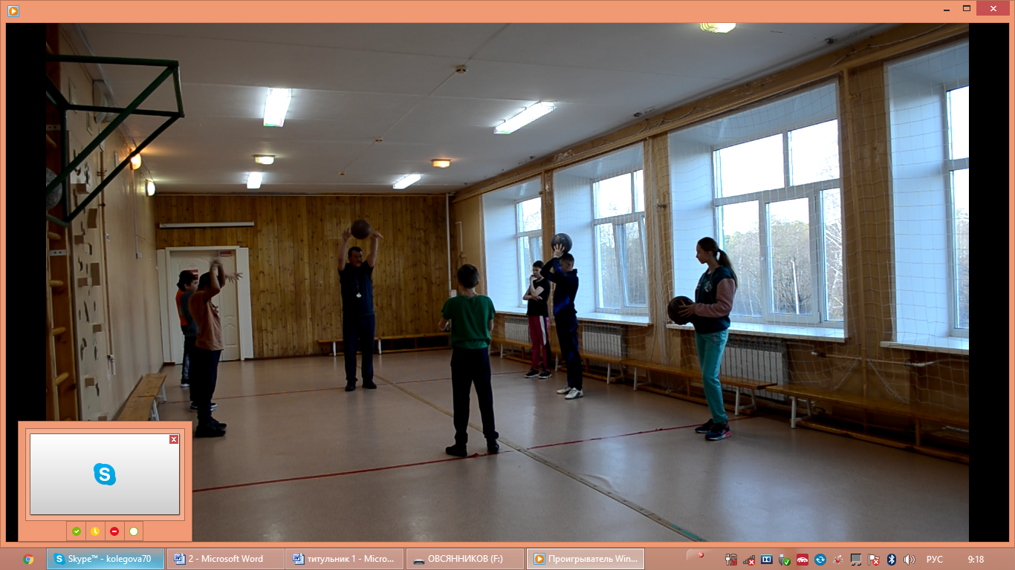

При организации занятий по физической культуре для обучающихся с ОВЗ, следует исходить из возможностей ребенка, Задания должны быть умеренной трудности и доступными. Затем задания следует усложнять пропорционально в соответствии возрастающими возможностями ребенка.
Практика показала, что на физкультурных занятиях при правильной организации, можно реализовать целый комплекс задач, не лишая детей двигательной нагрузки:
- Закреплять представления детей об окружающем мире;
- Обогащать словарный запас ребёнка;
- Классифицировать предметы по форме, цвету, величине. и др. ;
- Закреплять количество и счёт;
- Ориентировку в пространстве.
Дети с ОВЗ нуждаются в повышении двигательной активности. Исправление нарушений физического развития, моторики и расширение двигательных возможностей детей, являются главным условием подготовки его к жизни.

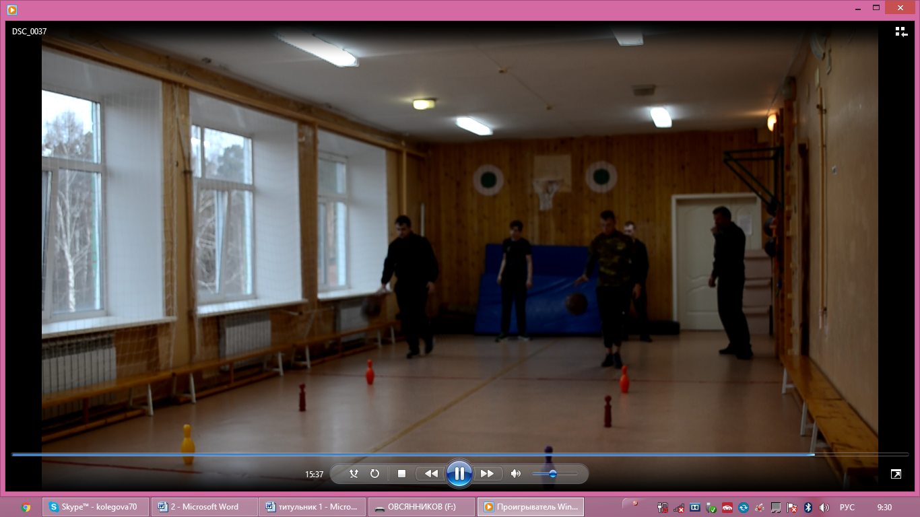

У большинства детей с ОВЗ отмечается недостаточный уровень развития познавательной сферы, незрелость мотивации к учебной деятельности, сниженный уровень работоспособности и самостоятельности. Поэтому поиск и использование активных форм, методов и приёмов обучения является одним из необходимых средств повышения эффективности коррекционно-развивающего процесса в работе учителя физкультуры.
Опыт работы с детьми с ограниченными возможностями здоровья показывает, что при систематической работе по физическому воспитанию с включением системы коррекционно - восстановительных мероприятий можно добиться существенных результатов уже на ранних этапах обучения.
В заключении хотелось бы сказать, что доступным для детей с ограниченными возможностями здоровья, делают педагоги и родители, способные реализовать особые образовательные потребности детей данной категории. Это создание атмосферы, в которой особый ребенок перестанет ощущать себя не таким как все и приобретает право на счастливое детство. И только совместными усилиями мы можем помочь детям с разным уровнем интеллектуального и физического развития успешно учиться в школе, жить в коллективе, адаптироваться в обществе.

